Amérique du Sud 2007 - EXERCICE II. Cinétique chimique et lumière (7 points)
Correction © http://labolycee.org
1. Étude spectrophotométrique d'une réaction chimique.
1.1. Les transformations mettant en jeu une espèce chimique colorée peuvent être suivies par spectrophotométrie. C'est le cas de la transformation étudiée :
H₂O₂ (aq) + 2 I – (aq) + 2 H⁺(aq) = 2 H₂O (l ) + I₂(aq).
pour laquelle seul le diiode I₂ est coloré.
Le spectrophotomètre mesure la valeur de l'absorbance A_{λ}(t) de la solution colorée au cours du temps, pour une longueur d'onde λ donnée . Or la loi de Beer-Lambert indique que l'absorbance est proportionnelle à la concentration de l'espèce colorée, soit ici A_{λ}(t) = k . [I₂](t)
Après un étalonnage du spectrophotomètre, la mesure de A_{λ}(t) permet de connaître [I₂](t) et donc de suivre l'évolution temporelle de la transformation chimique.
1.2. Tableau d'avancement
Équation de la réaction |  | + 2 I – (aq) + = +
État du système | Avancement  en mol | Quantité de matière en mol
État initial | 0 | 2,5 × 10 ^{–4} | 1,5 × 10 ^{–3} | excès | excès | 0
État final | x_{f} | 2,5 × 10 ^{–4} – x_{f} | 1,5×10 ^{–3} – 2x_{f} | excès | excès | x_{f}
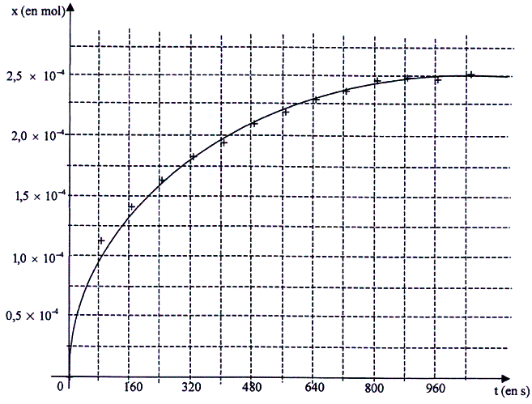
x_{f} = 2,5 x 10⁻⁴ mol
= 1,25 x 10⁻⁴ mol
t_{1/2} = 1,4x10² s
1.3. Lorsque la valeur de l’avancement n’évolue plus, l’état final est atteint. Graphiquement la valeur de l'avancement final est x_{f} = 2,5×10 ^{–4} mol.
1.4. Si la transformation est totale alors x_{f} = x_{max} et le réactif limitant est totalement consommé.
Si H₂O₂(aq) est limitant alors 2,5×10^{–4} – x_{max} = 0 ⇔ x_{max} = 2,5×10^{–4} mol
Si I–(aq) est limitant alors: 1,5×10^{–3} – 2x_{max} = 0 ⇔ x_{max} = 7,5×10^{–4} mol
Le réactif limitant étant celui auquel est associé la plus petite valeur de x_{max}, on en déduit que l'eau oxygénée est le réactif limitant et x_{max} = 2,5×10^{–4} mol.
Le taux d'avancement final est: τ = = 1,0.
Comme τ = 1,0 la transformation est totale.
1.5. Le temps de demi-réaction t_{1/2} est la durée au bout de laquelle l'avancement atteint la moitié de sa valeur finale : x(t_{1/2}) =
1.6. Voir graphique précédent. Pour déterminer graphiquement t_{1/2} , on trace la droite x = = 1,25×10^{–4} mol. Cette droite coupe le graphe x(t) en un point d'abscisse égale à t_{1/2}.
Graphiquement: 800 s ⇔ 10,0 cm
t_{1/2} ⇔ 1,75 cm
donc t_{1/2} = 1,75 × 800 / 10,0 = 1,4×10² s

1.7. La vitesse volumique de réaction, définie par la relation v = , est proportionnelle au terme qui représente graphiquement, le coefficient directeur de la tangente au graphe au point considéré.
Or en traçant plusieurs tangentes sur le graphe, on constate que le terme diminue au cours du temps. La vitesse de réaction diminue elle aussi au cours du temps.

2. Étude de la lumière utilisée dans le spectrophotomètre.

2.1.1. λ est la longueur d'onde de la radiation monochromatique considérée.
a est la largeur de la fente.

λ et a s'expriment en m.
θ s'exprime en rad (Le radian est une unité d'angle qui n'a pas de dimension physique contrairement à λ et a qui sont des longueurs).

2.1.2. Le phénomène de diffraction est d’autant plus observable que la largeur a de la fente est faible face à la longueur d’onde λ.

3. Émission ou absorption d'une radiation par un atome.
3.1. Relation entre la fréquence ν de la radiation et sa longueur d'onde dans le vide λ :
3.2. ν =
λ = 580 nm et c = 3,0×10⁸ m.s⁻¹ : = 5,2×10¹⁴ Hz.

3.3. ΔE : énergie perdue par l'atome, en J
h : constante de Planck en J.s
ν : fréquence de la radiation émise par l'atome, en Hz.

3.4. Énergie perdue par l'atome : ΔE = h. ν
ΔE = 6,62×10 ^{–34} × 5,2×10 ¹⁴ = 3,4×10 ^{–19} J

Or 1eV = 1,6 × 10⁻¹⁹J donc ΔE = = 2,1 eV

3.5.
0
E (en eV)
- 1,5
- 1,9
- 3,0
- 5,1
E₀
E₁
état fondamental
1er état
excité
Radiation
d'énergie
ΔE = E₁ – E₀
3.5.1. Une radiation peut interagir avec un atome si la variation d'énergie ΔE est égale à une transition entre deux niveaux d'énergie de l'atome.
Ici, entre l'état fondamental d'énergie E₀ = – 5,1 eV et le premier état excité de l'atome d'énergie E₁ = -3,0 eV,
ΔE = E₁ – E₀ = -3,0 – (–5,1) = 2,1 eV

La radiation peut donc interagir avec l'atome et celui passera du niveau d'énergie E₀ à celui d'énergie E₁.

3.5.2. Voir transition sur le diagramme ci-contre :

3.5.3. Cette transition correspond à une absorption car l'atome passe d'un niveau d'énergie donné à un niveau supérieur d'énergie.

3.5.4. Si l'atome, dans son état fondamental, reçoit une radiation dont le quantum d'énergie vaut 3,0 eV alors :
ΔE = E_{i} – E₀ = E_{i} – (–5,1) = 3,0
E_{i} = 3,0 – 5,1 = – 2,1 eV
L'énergie E_{i} ne correspond à aucun des niveaux d'énergie de l'atome donc la radiation n'est pas absorbée par l'atome.

